Nome:
Atividade avaliativa de compreensão dos conceitos, termos e aplicação prática dos 7 temas apresentados.

- Qual é a função principal do HTML e qual é a função principal do CSS? Explique usando.

- O que é uma tag no HTML? Dê 3 exemplos de tags que servem para estruturar conteúdo e explique para que cada uma serve.

- Qual a diferença entre usar a tag <h1> e a tag <h6> ? Por que é importante seguir essa ordem ao organizar um texto?

- Relacione a propriedade CSS com o que ela faz:
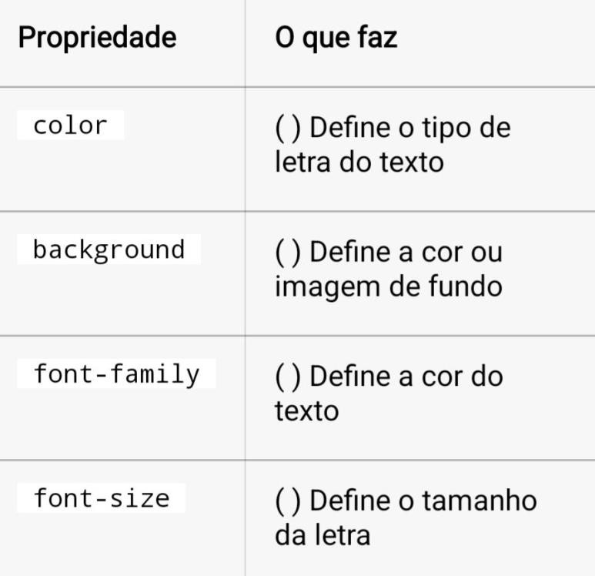

- No CSS, o que é uma Classe? Para que ela serve e qual símbolo usamos para chamar uma classe no código?

- Explique o que é o "Box Model". Qual a ordem das camadas ao redor de um elemento, começando do conteúdo para fora?
  - Conteúdo → Borda → Espaçamento interno → Espaçamento externo
  - Conteúdo → Espaçamento interno → Borda → Espaçamento externo
  - Espaçamento externo → Borda → Espaçamento interno → Conteúdo

- Para organizar os elementos da página lado a lado ou em colunas, aprendemos duas ferramentas principais. Quais são elas?

- O que significa um site ser Responsivo? Por que isso é tão importante hoje em dia?

- O que é a regra @media no CSS? Para que ela serve?

- Marque a alternativa que contém apenas unidades de medida relativas (que se adaptam ao tamanho da tela):
  - px, cm, mm
  - %, vw, vh
  - pt, in, px

- Na construção do seu projeto prático (Página Pessoal, Cardápio ou Portfólio):
- Qual foi a maior dificuldade que você encontrou?
- Qual parte do código você achou mais legal de fazer ou que deu mais resultado visual?

- O que significa "publicar um site"? De forma resumida, o que é necessário para colocar um site que criamos no ar, acessível para qualquer pessoa na internet?

